День призывника «Весна-2019».

Что такое армия? Армия — это школа жизни, пройдя которую, совсем еще «зеленые» мальчишки становятся настоящими мужчинами, готовыми защищать свою страну, дом, родных. Каждую весну и осень со всей страны тысячи молодых призывников отправляются служить Родине.
16 мая 2019года на базе испытательного полигона состоялось праздничное мероприятие — социально-патриотическая акция «День призывника», мероприятие, направленное на подготовку будущих призывников к прохождению военной службы для призывников всего Оренбургского района, подлежащих призыву весной 2019 года. Этой весной ряды Российской Армии пополнят 52 гражданина Оренбургского района:
п. Первомайский – 4;
п. Экспериментальный – 4;
п. Архангеловка – 1;
п. Бродецкий – 1;
п. Весенний – 2;
п. Горный – 3;
п. Дедуровка – 1;
п. Зауральный – 2;
п. Ивановка – 4;
п. Каменноозерный – 1;
п. Красноуральский – 5;
п. Караванный – 3;
п. Ленинский – 1;
п. Нижняя Павловка – 3;
п. Николка – 1;
п. Пугачевский – 5;
п. Сергиевка – 1;
п. Степановский – 2;
п. Струково – 1;
п.Чебеньки – 2;
п. Чкаловский – 4;
п. Южный Урал – 1.

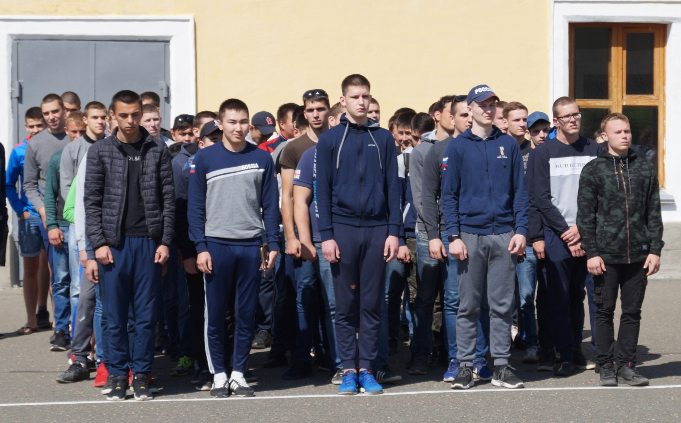

Праздник, посвященный тем, кому предстоит выполнение конституционного долга, начался с построения на плацу будущих защитников Отечества, учащихся кадетских классов Лицея №1, Средней общеобразовательной школы №2 п. Первомайский и Средней Общеобразовательной школы №2 п. Экспериментальный.
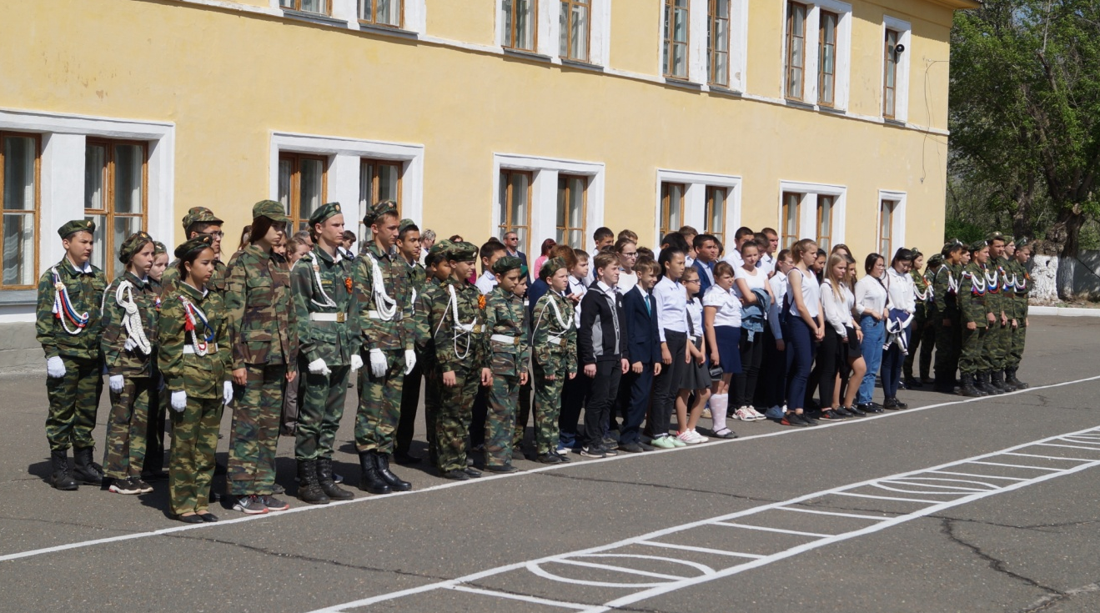

В это праздничный день, поздравить ребят пришли Начальник испытательного полигона «3ЦНИИ» МО РФ полковник Мухамедов Виталий Равилевич, глава муниципального образования Оренбургский район Василий Николаевич Шмарин, глава муниципального образования Первомайский поссовет Светлана Викторовна Стукова, военный комиссар Оренбургского района Оренбургской области полковник Вербицкий Дмитрий Геннадьевич, атаман юртового казачьего общества Оренбургского района Александр Егорович Попов.
Все выступавшие отметили, что служба в армии и защита Родины являются священным долгом и обязанностью гражданина Российской Федерации. Главная задача каждого призывника – с честью отслужив в армии, приобретя дополнительную военную специальность, вернуться домой живым и здоровым. Год службы в армии пролетит быстро. Этот период запоминается на всю жизнь. О нем всегда говорят с гордостью и делятся только хорошими воспоминаниями. В армии юноша проходит не только хорошую школу жизни, но и, приобретая настоящих друзей, физически и духовно мужает. Армия это место, где человек раскрывается полностью и по-настоящему познает самого себя, а также приобретает тот необходимый жизненный опыт, который в последующем поможет стать ему личностью. К тому же, отслужившим по призыву гражданам предоставляются немалые преимущества, гарантированные государством.
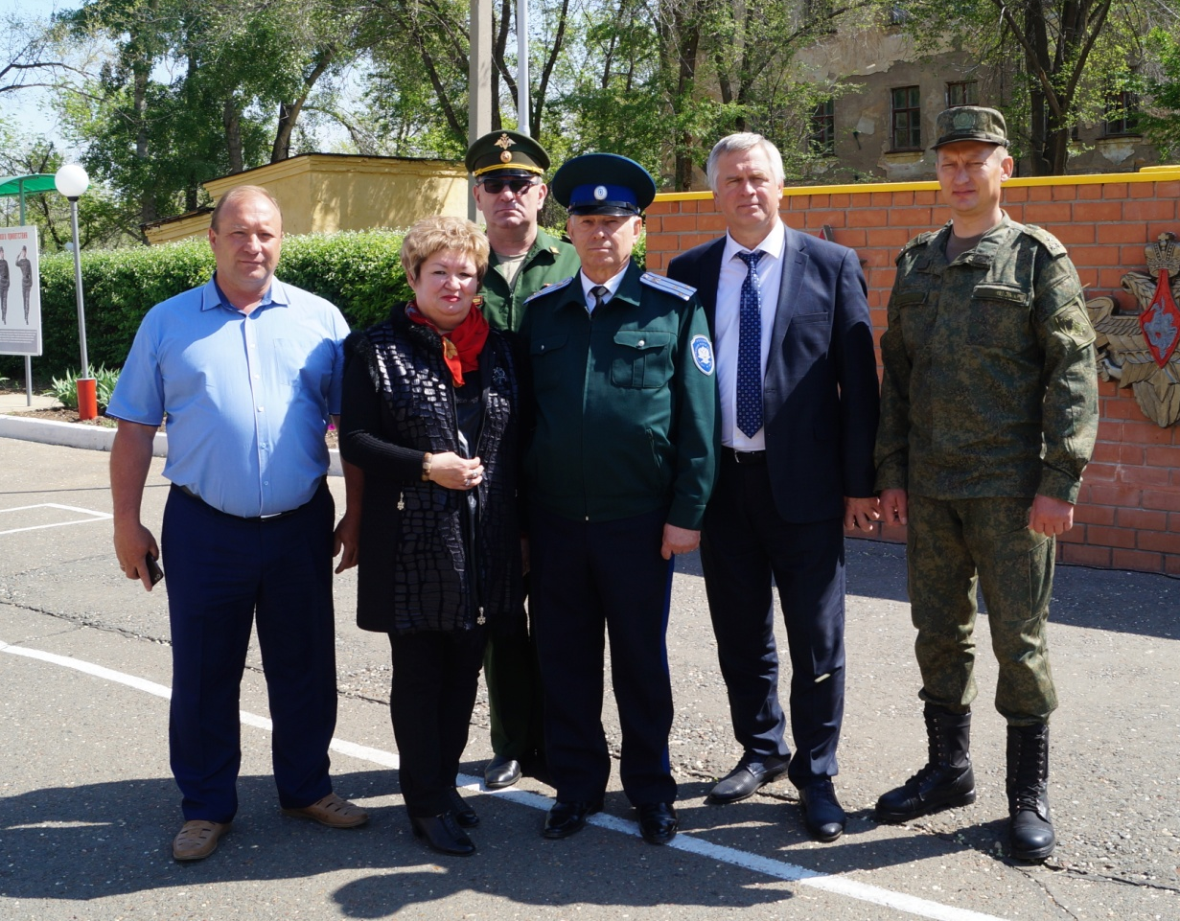

Попав под командование офицера по работе с личным составом испытательного полигона майора Надысева Евгения Игоревича. Выстроившись в две шеренги, ребята прошли в расположение дивизиона обеспечения испытаний, чтобы ознакомиться с условиями прохождения военной срочной службы. Старшина рассказал ребятам о распорядке дня и форме одежды и бытовых условиях.

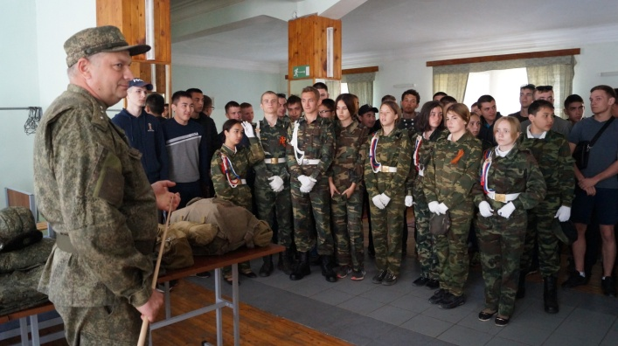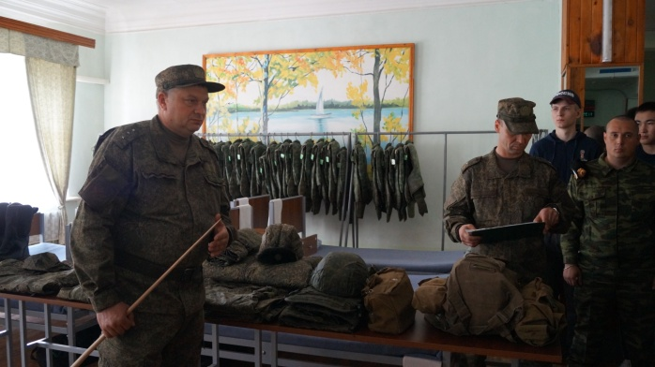

Всем желающим представилась возможность потрогать и примерить все представленное обмундирование. Особый интерес вызвали бронежилет и каска.
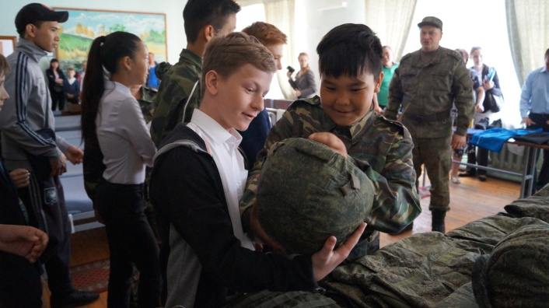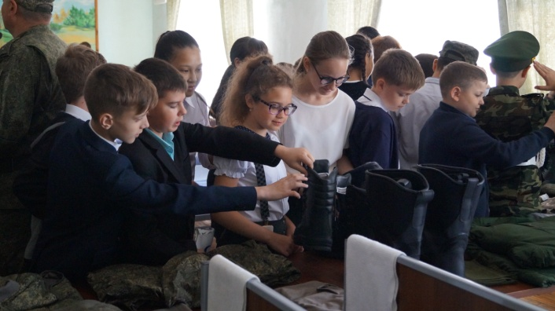
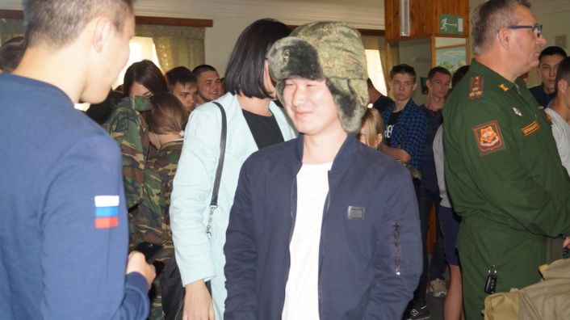
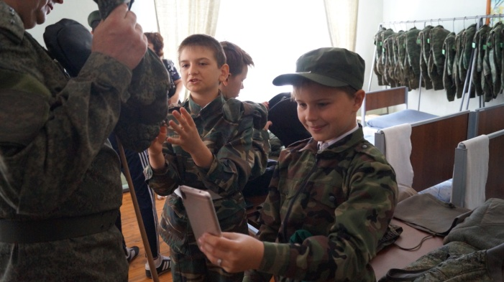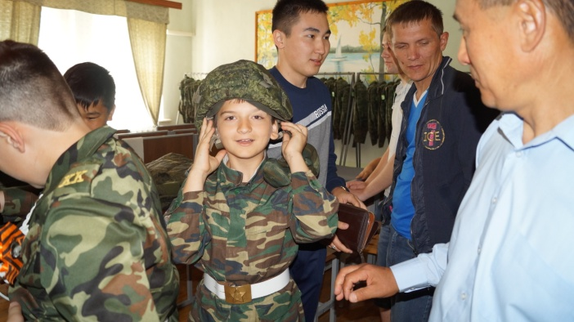

Впечатленные ребята посетили музей боевой техники под открытым небом .

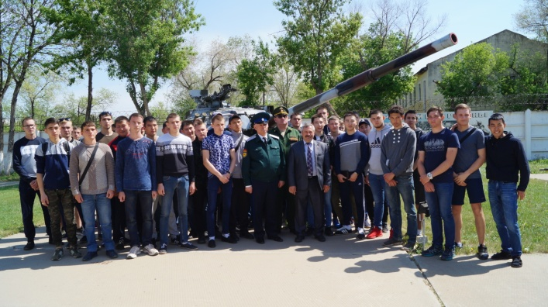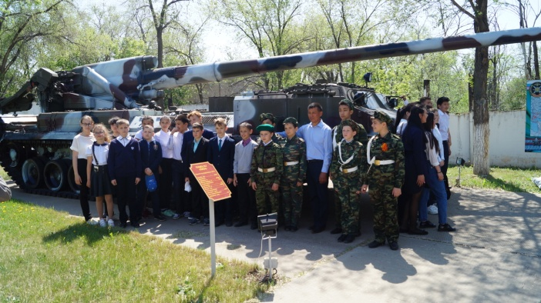

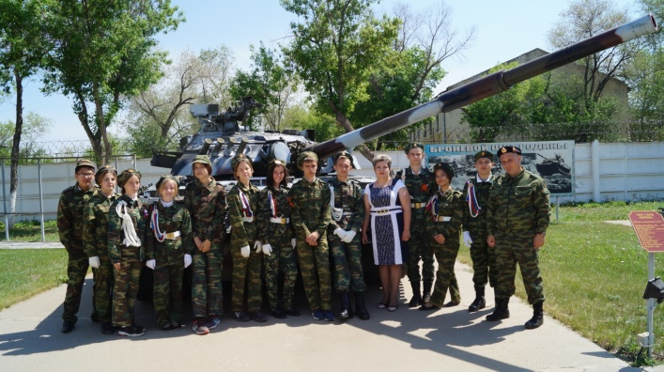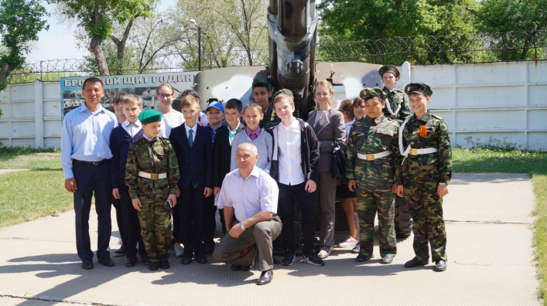

Отведали ребята и гречневой каши под открытым небом, приготовленной на полевой кухне.
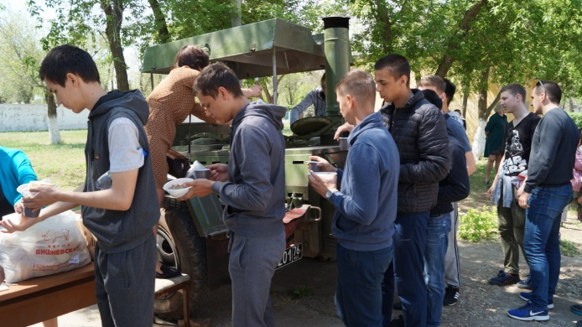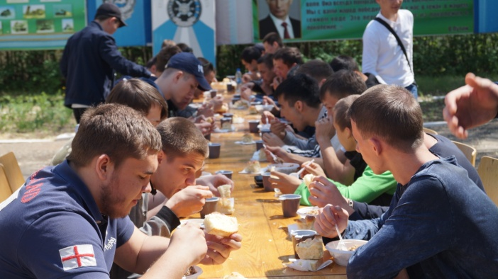
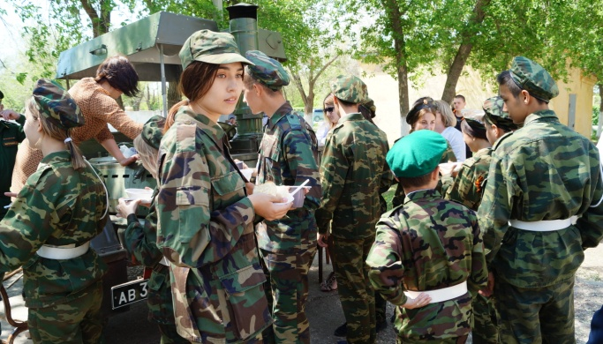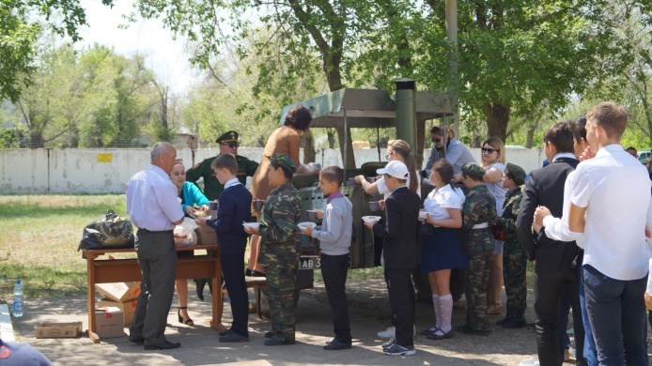

В заключение мероприятия в Доме офицеров всех ждал концерт и памятные подарки.
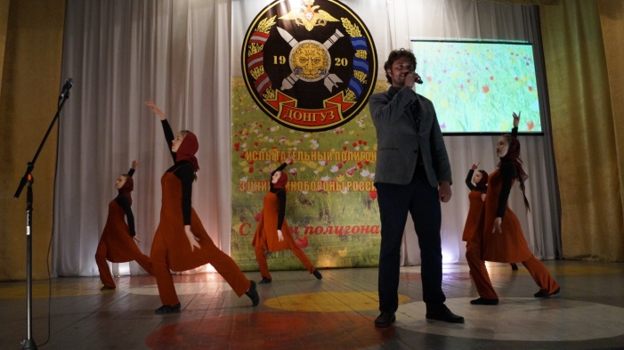
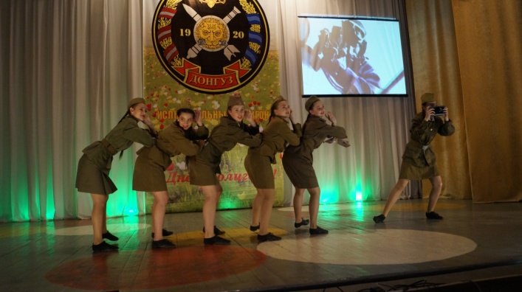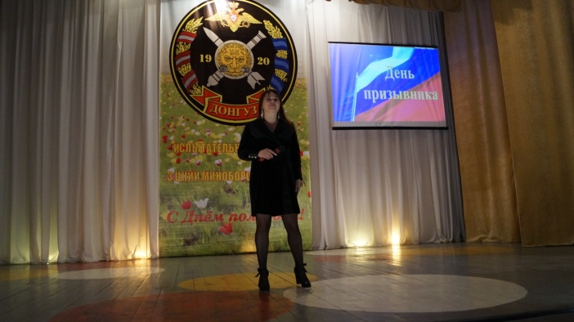
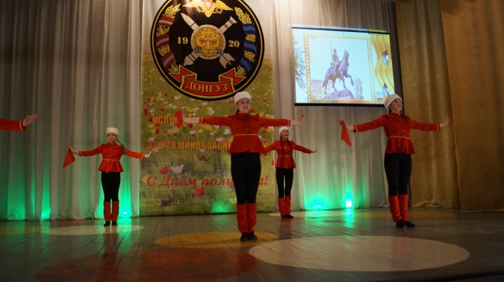
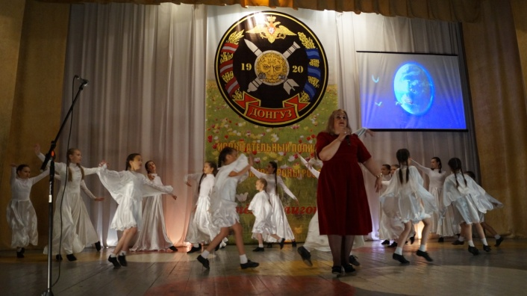
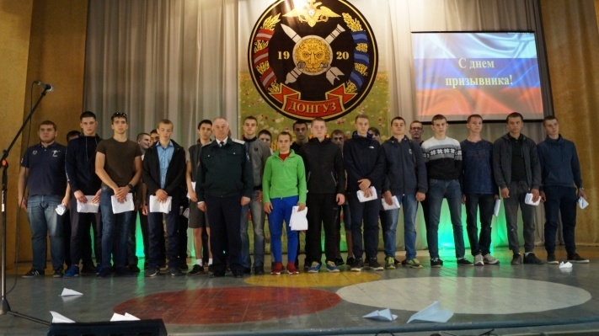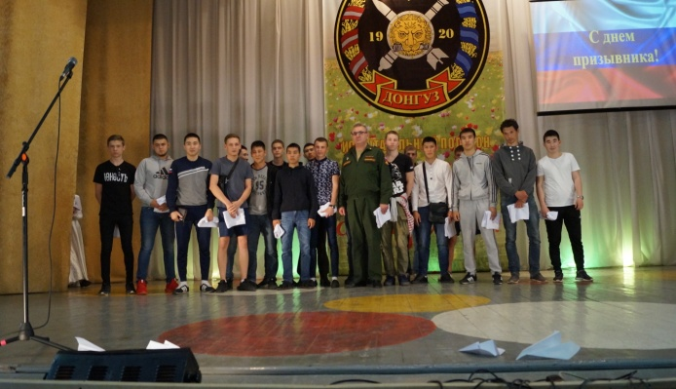

Всем призывникам мы желаем успешной службы и скорейшего возвращения домой, ведь здесь их ждут и любят.

